TUẦN 3
ĐẠO ĐỨC
CHỦ ĐỀ 1: EM YÊU TỔ QUỐC VIỆT NAM
Bài 02: Tự hào Tổ quốc Việt Nam (Tiết 1)

I. YÊU CẦU CẦN ĐẠT:
1. Năng lực đặc thù: Sau bài học, học sinh sẽ:
- Nêu được một số nét cơ bản về vẻ đẹp của đát nước, con người Việt Nam.
- Nhận ra Tổ quốc Việt Nam đang phát triển mạnh mẽ.
- Thực hiện được hành vi, việc làm để thể hiện tình yêu Tổ quốc Việt Nam; yêu quý, bảo vệ thiện nhiên; trân trọng và tự hào về truyền thống lịch sử, văn hóa của đất nước.
- Tự hào được là người Việt Nam.
- Rèn năng lực điều chỉnh hành vi, phát triển bản thân.
- Hình thành và phát triển lòng yêu nước.
2. Năng lực chung.
- Năng lực tự chủ, tự học: lắng nghe, trả lời câu hỏi, làm bài tập.
- Năng lực giải quyết vấn đề và sáng tạo: tham gia trò chơi, vận dụng.
- Năng lực giao tiếp và hợp tác: hoạt động nhóm.
3. Phẩm chất.
- Phẩm chất yêu nước: Có biểu hiện yêu nước qua thái độ nghiêm túc khi chào cờ và hát Quốc ca.
- Phẩm chất nhân ái: Có ý thức giúp đỡ lẫn nhau trong hoạt động nhóm để hoàn thành nhiệm vụ.
- Phẩm chất chăm chỉ: Chăm chỉ suy nghĩ, trả lời câu hỏi; làm tốt các bài tập.
- Phẩm chất trách nhiệm: Giữ trật tự, biết lắng nghe, học tập nghiêm túc.
II. ĐỒ DÙNG DẠY HỌC
- Kế hoạch bài dạy, bài giảng Power point.
- SGK và các thiết bị, học liệu phụ vụ cho tiết dạy.

III. HOẠT ĐỘNG DẠY HỌC
Hoạt động của giáo viên | Hoạt động của học sinh
1. Khởi động:
- Mục tiêu: Tạo không khí vui vẻ, khấn khởi trước giờ học.
- Cách tiến hành:
- GV mở bài hát: “Việt Nam ơi” (sáng tác Bùi Quang Minh) để khởi động bài học.  ? Bài hát thể hiện sự tự hào về điều gì?  ? Chia sẻ cảm xúc của em khi nghe bài hát đó?  - GV Nhận xét, tuyên dương.  - GV dẫn dắt vào bài mới. | - HS lắng nghe bài hát.  + Thể hiện sự tự hào về dân tộc Việt Nam.  + HS trả lời theo ý hiểu của mình  - HS lắng nghe.
2. Luyện tập:
- Mục tiêu:
+ Nêu được một số nét cơ bản về vẻ đẹp của đất nước, con người Việt Nam.
+ Biết bày tỏ niềm yêu mến, tự hào trước những vẻ đẹp đó.
- Cách tiến hành:
a. Vẻ đẹp của đất nước Việt Nam  - GV chiếu các hình ảnh trong SGK lên màn chiếu.  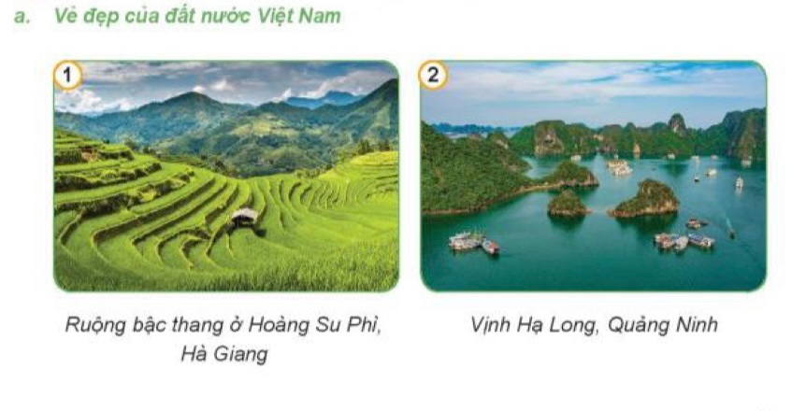  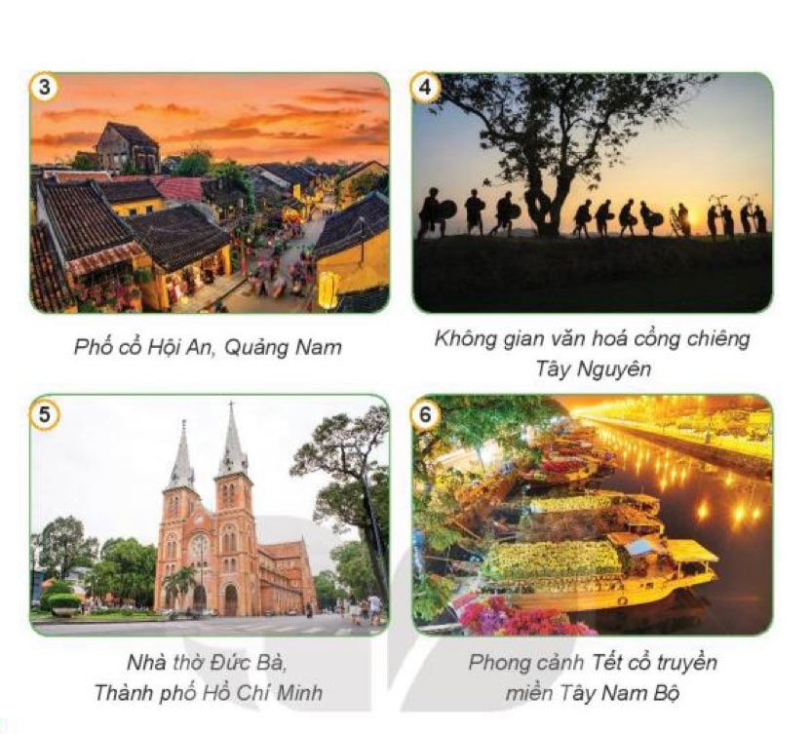  - GV cho HS thảo luận nhóm 4 (2’) và trả lời phiếu học tập  - GV yêu cầu đại diện nhóm lên chia sẻ  ? Những hình ảnh trên có nội dung gì?  ? Em có cảm nhận gì về những hình ảnh đó  - HS nhóm khác nhận xét và bổ sung  - GV nhận xét và kết luận  => Kết luận: Những hình ảnh trên thể hiện vẻ đẹp của thiên nhiên và truyền thống vă hóa của Việt Nam. Những vẻ đẹp đó khiến chúng ta thêm yêu mến, tự hào về quê hương, đất nươc Việt Nam.  - GV cho HS thảo luận theo nhóm bàn và trả lời câu hỏi:  - GV gọi đại diện bàn lên chia sẻ  ? Ngoài các hình ảnh trên em hãy chia sẻ thêm cho cả lớp biết những vẻ đẹp đó?  - GV nhận xét và tuyên dương  b. Vẻ đẹp của đất nước Việt Nam  - GV chiếu các hình ảnh trong SGK lên màn chiếu.  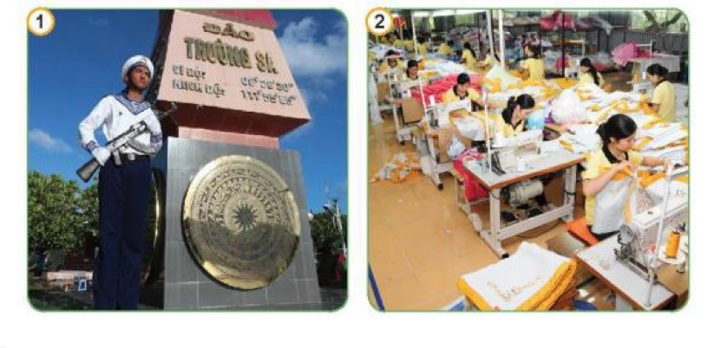  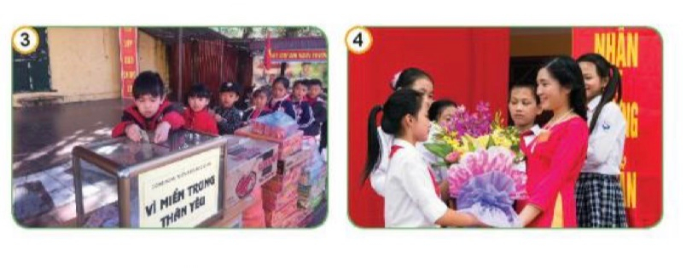  - GV cho HS thảo luận nhóm 4 (2’) và trả lời phiếu học tập  - GV yêu cầu đại diện nhóm lên chia sẻ  ? Những hình ảnh trên thể hiện những vẻ đẹp gì của con người Việt Nam?  ? Em có cảm nhận gì về những vẻ đẹp đó?  ? Hãy chia sẻ thêm về những vẻ đẹp khác của con người Việt Nam?  - HS nhận xét, bổ sung  - GV nhận xét, kết luận  => Kết luận: Những hình ảnh trên nói về vẻ đẹp mà con người Việt Nam: tinh thần yêu nước chống giặc ngoại xâm (tranh 1); truyền thống lao động, cần cù, sáng tạo (tranh 2); lòng nhân ái (tranh 3); truyền thống hiếu học, tôn sư trọng đạo (tranh 4). Chúng ta luôn yêu mến và tự hào khi là người Việt Nam. | - 1 HS quan sát.  - HS thảo luận theo nhóm 4  - HS lên chia sẻ ý kiến của nhóm  + Những hình ảnh trên nói về các vẻ đẹp của đất nước việt Nam.  + Em rất yêu mến và tự hào về những hình ảnh đó.  - Chùa Một Cột ( Hà Nội), Văn miếu Quốc Tử Giám (Hà Nội),...  - 1 HS quan sát.  - HS thảo luận theo nhóm 4  - HS lên chia sẻ ý kiến của nhóm  + Những hình ảnh trên nói về vẻ đẹp mà con người Việt Nam vốn có sẵn.  + Em thấy tự hào về những vẻ đẹp ấy của con người Việt Nam.  + Những tấm lòng hảo tâm của những mạnh thường quân cứu trợ cho đại dịch COVID,....
Hoạt động 2: Khám phá sự phát triển của quê hương, đất nước (Hoạt động nhóm)
- Mục tiêu:
+ Học sinh nêu được sự phát triển của đất nước Việt Nam trên một số lĩnh vực.
- Cách tiến hành:
- GV yêu cầu HS thảo luận nhóm 2, quan sát tranh và trả lời câu hỏi:  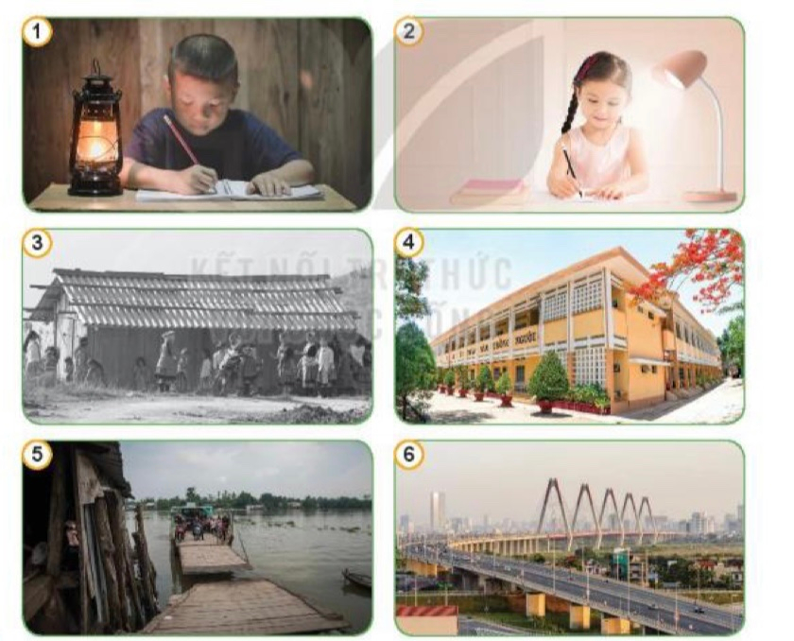  + Nêu cảm nhận của em về sự phát triển đất nước Việt Nam qua những bức tranh?  + Chia sẻ thêm về sự phát triển của quê hương, đất nước mà em biết?  - GV mời các nhóm nhận xét.  - GV nhận xét, kết luận  => Kết luận: Từ khi đổi mới đất nước ta đã phát triển mạnh mẽ: điện thắp sáng thay đèn dầu, ….Đời sống vật chất của người dân ngày càng no đủ, đời sống tinh thần ngày càng phong phú …... | - HS làm việc nhóm 2, cùng nhau thảo luận các câu hỏi và trả lời:  - Đất nước thay đổi theo từng ngày, đèn dầu đc thay thế bằng đèn điện, nhà tranh được thay thế bằng nhà cao tầng, các bến đò được thay thế bằng các cây cầu.  - Các bác nông dân gặt lúa bằng máy móc, có các con đường cao tốc,….  - Các nhóm nhận xét nhóm bạn.  - HS lắng nghe
Hoạt động 3: Tìm hiểu những việc cần làm để thể hiện tình yêu Tổ quốc (Hoạt động nhóm)
- Mục tiêu:
+ Học sinh nêu được những việc cần làm để thể hiện tình yêu Tổ quốc.
+ Tự hào được là người Việt Nam.
- Cách tiến hành:
- GV yêu cầu HS thảo luận nhóm 4, quan sát tranh và trả lời câu hỏi  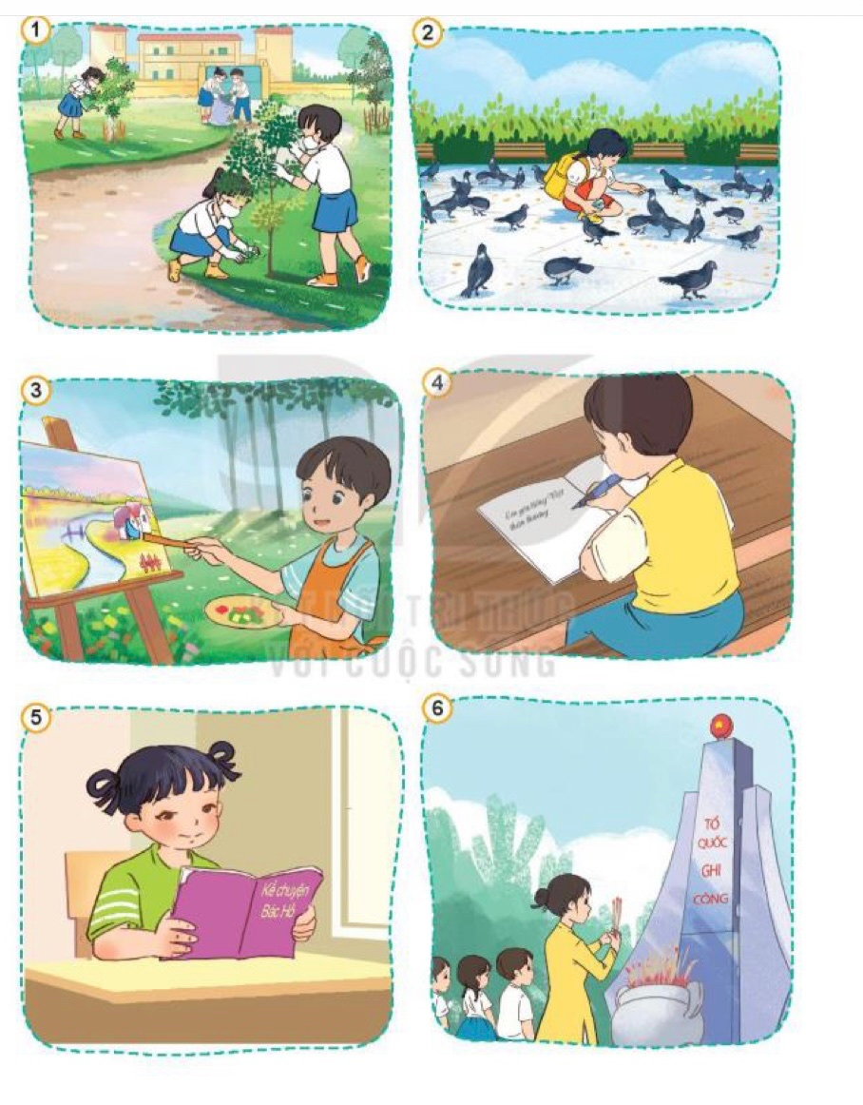  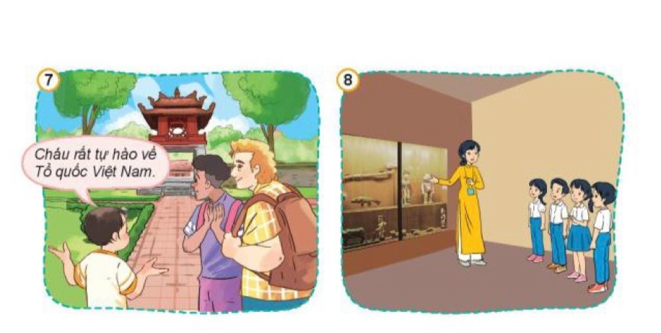  ? Các bạn trong tranh đang làm gì? Việc làm của các bạn thể hiện điều gì?  ? Hãy kể thêm các việc cần làm để thể  hiện tình yêu đối với Tổ quốc?  - GV mời các nhóm nhận xét.  - GV nhận xét, kết luận  => Kết luận: Mỗi chúng ta cần thể hiện tình yêu Tổ quốc bằng những hành động thiết thực, phù hợp như: yêu quý, bảo vệ thiên nhiên, trân trọng và tự hào về truyền thống lịch sử, văn hóa của đất nước. | - HS làm việc nhóm 4, cùng nhau thảo luận các câu hỏi và trả lời:  + Tranh 1, 2, 3: Thể hiện việc yêu quý, bảo vệ thiên nhiên.  + Tranh 4, 5,6, 7, 8: là thể hiện sự trân  trọng và tự hào về truyền thống lịch sử, văn hóa của đất nước.  + Kính trọng những người có công với đất nước, giữ gìn vệ sinh môi trường sạch đẹp.  - Các nhóm nhận xét, bổ sung
3. Vận dụng.
- Mục tiêu:
+ Củng cố kiến thức về hành vi, việc làm để thể hiện tình yêu Tổ quốc
+ Vận dụng vào thực tiễn để thực hiện tốt hành vi, việc làm để thể hiện tình yêu Tổ quốc.
- Cách tiến hành:
- GV vận dụng vào thực tiễn cho HS cùng thể hiện tốt các hành vi, việc làm của mình.  + Chia sẻ một số việc em đã và sẽ làm để thể hiện tình yêu tình yêu Tổ quốc theo bảng sau.  - GV yêu cầu HS nhận xét, bổ sung.  - GV nhận xét, tuyên dương  - GV nhận xét tiết học  - Dặn dò: về nhà tìm các câu ca dao, tục ngữ nói về tình yêu quê hương, đất nước. Chuẩn bị cho tiết 2 của bài. | - HS lắng nghe.  + HS trả lời theo ý hiểu của mình.  STT Việc em đã làm Việc em sẽ làm  1 - Bảo vệ môi trường - Học thật giỏi để sau này cống hiến cho đất nước  - HS nhận xét câu trả lời của bạn  - HS lắng nghe,rút kinh nghiệm
4. ĐIỀU CHỈNH SAU BÀI HỌC:
....................................................................................................................................
....................................................................................................................................
....................................................................................................................................

